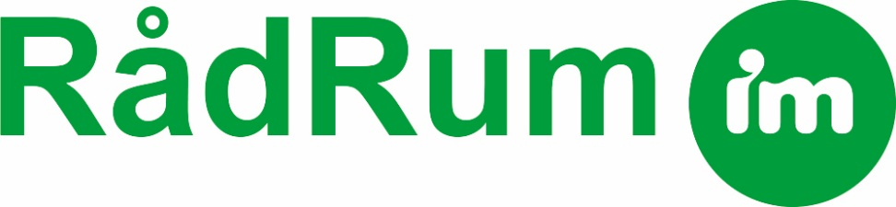
RådRum

اطلاعات اتاق مشاوره Rådrum)) در ارتباط با ویروس کرونا
به دلیل شیوع گسترده ویروس کرونا اتاق مشاوره تا اطلاع ثانوی تعطیل می باشد.
درطی این مدت شما میتوانید با ما به دو صورت تماس حاصل فرمایید:
روش اول:
شما می توانید سوالهای تان را هر روزاز دوشنبه تا جمعه به آدرس زیر ایمیل بفرمایید:
radrum.lund@gmail.com

اگر سوالهایتان در رابطه با مدارک وفرمها و یا نامه های ادارت دولتی می باشد می توانید آنها را ضمیمه ایمیل تان کنید .شمامیتوانید ایمیلتان را با هر زبانی که خودتان مایلید بنویسید. همچنین می توانید اعلام بفرمایید که با چه زبانی مایل هستید که با شما تماس گرفته شود.مشاوری که با زبان شما صحبت میکند با شما تماس خواهد گرفت.
روش دوم:
تماس تلفنی
شما می توانید با زبانهای سویدی و انگلیسی با شماره ذیر تماس حاصل فرمایید:
مارتین برومس(Martin Broms): ۰۷۰۴۱۰۰۳۳۸
شما می توانید در ساعات اداری اتاق مشاوره با ما تماس حاصل فرمایید:
دوشنبه ها: بین ساعات ۱۳–۱۶
چهارشنبه ها: بین ساعات ۱۵:۳–۱۷:۳۰
پنج شنبه ها:بین ساعات ۱۳–۱۵:۳۰

اگر شما مایل می باشید که با زبان دیگری غیراز زبان سویدی و انگلیسی صحبت کنید می توانید به آدرس زیر ایمیل بفرمایید و به ما اطلاع بدهید تا مشاوری که با زبان شما صحبت می نماید با شما تماس بگیرد. ضمنا شماره موبایل خودتان را نیز در ایمیل ذکر بفرمایید.
rudrum.lund@gmail.com

با تشکر
اتاق مشاوره
Rådrum

